Пресс-релиз
Проект «А у нас во дворе»
Победитель ежегодного конкурса социально значимых проектов в сфере организации отдыха и оздоровления детей
на территории Ярославской области в 2011 году в номинации
«Организация работы с детьми по месту жительства»

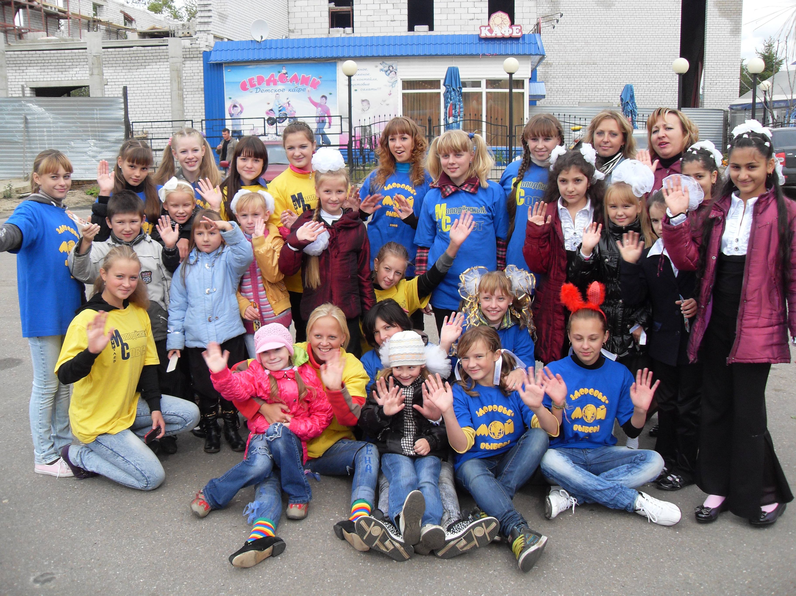
В июле в Тутаеве стартует необычный проект – «А у нас во дворе», особенность которого – проведение мероприятий для детей не где-то в специализированном помещении, а прямо во дворе, в котором они живут и проводят большинство своего времени во время летних каникул.
Мероприятия проекта будут проходить во дворах, расположенных на улицах Советская, Комсомольская, Моторостроителей и проспекте 50-летия Победы. Таким образом, познавательно-развлекательная программа пройдёт в разных районах города, что позволит ребятам из соседних дворов присоединиться к дружной компании сверстников, в чьих дворах будут проходить мероприятия.
Автор проекта – специалист молодёжного центра «Галактика» Элина Никашкина более семи лет работает в сфере молодёжной политики и можно с уверенностью сказать, что ребятам всех возрастов будет интересно принять участие в проекте. Игры, которые будут проводиться в каждом дворе на протяжении недели, разнообразны: планируется проведение тренинговых игр на командообразование, спортивных соревнований, профилактических игр по станциям, а так же конкурсно-игровых программ для родителей и детей. В организации и проведении игр Элине Владимировне будут помогать активисты молодёжных общественных объединений «Будущее Тутаева и России» и «RE:актив».
Проект «А у нас во дворе» позиционируется не только как площадка для детей. В программе мероприятий проекта предусмотрены детско-родительские праздники, что делает его интересным и для молодых семей с детьми дошкольного и младшего школьного возраста, желающих весело, интересно и позитивно провести время всей семьей.
Контакты:
Элина Никашкина - автор проекта (48533) 2-13-08 e-mail: elin4ik79@mail.ru
План реализации проекта «А у нас во дворе!»
14.00 – сбор у МЦ «Галактика»
14.30 – начало мероприятия
17.00 – окончание мероприятия
Место проведения | Понедельник | Вторник | Среда | Четверг | Пятница
двор на пр. 50-летия Победы, 24, 26; 28 | 04.07  Игра на командообразование с элементами тренинга «Наша команда»  Спортивная игра «Ринго» | 05.07 Профилактическая игра по станциям «Знаешь сам – расскажи друзьям»  Спортивные игры «Гандобаскет», «Фризби» | 06.07  Спортивные игры «Кьюб»,  «Классик»,  «Минифутбол» | 07.07  Детско-родительский праздник «В гостях у сказки» | 08.07  Конкурсно-игровая программа «Великолепная семерка»  Спортивные игры «Квадрат», «Бадминтон», «Дартс»
двор на ул. Моторостроителей, 40, 42, 46 | 11.07  Игра на командообразование с элементами тренинга «Наша команда»  Спортивная игра «Ринго» | 12.07  Профилактическая игра по станциям «Знаешь сам – расскажи друзьям»  Спортивные игры «Гандобаскет», «Фризби» | 13.07  Спортивные игры «Кьюб»,  «Классик»,  «Минифутбол» | 14.07  Детско-родительский праздник «В гостях у сказки» | 15.07  Конкурсно-игровая программа «Великолепная семерка»  Спортивные игры «Квадрат», «Бадминтон», «Дартс»
двор на ул. Комсомольская, 38, 40, 44 | 18.07  Игра на командообразование с элементами тренинга «Наша команда»  Спортивная игра «Ринго» | 19.07  Профилактическая игра по станциям «Знаешь сам – расскажи друзьям»  Спортивные игры «Гандобаскет», «Фризби» | 20.07  Спортивные игры «Кьюб», «Классик»,  «Минифутбол» | 21.07  Детско-родительский праздник «В гостях у сказки» | 22.07  Конкурсно-игровая программа «Великолепная семерка»  Спортивные игры «Квадрат», «Бадминтон», «Дартс»
двор на ул. Советская, 18, 20, 22. | 25.07  Игра на командообразование с элементами тренинга «Наша команда»  Спортивная игра «Ринго» | 26.07  Профилактическая игра по станциям «Знаешь сам – расскажи друзьям»  Спортивные игры «Гандобаскет», «Фризби» | 27.07  Спортивные игры «Кьюб»,  «Классик»,  «Минифутбол» | 28.07  Детско-родительский праздник «В гостях у сказки» | 29.07  Конкурсно-игровая программа «Великолепная семерка»  Спортивные игры «Квадрат», «Бадминтон», «Дартс»

